Министерство образования Республики Беларусь

Учреждение образования «Белорусский государственный университет

информатики и радиоэлектроники»

Факультет компьютерных систем и сетей

Кафедра информатики

Дисциплина «Конструирование программ»

**ОТЧЕТ**

к лабораторной работе №7

на тему:

**«ЗАГРУЗКА И ВЫПОЛНЕНИЕ ПРОГРАММ.**

**РАБОТА С ПАМЯТЬЮ»**

БГУИР 1-40-04-01

|  |
| --- |
| Выполнил студент группы 253504  Дмитрук Богдан Ярославович |
|  |
| (дата, подпись студента) |
| Проверил ассистент кафедры информатики  Романюк Максим Валерьевич |
|  |
| (дата, подпись преподавателя) |

Минск 2023

**Цель работы:** Вариант 7. Написать программу, последовательно запускающую программы, которые расположены в заданном каталоге.

**Ход работы:** Сначала происходит перераспределение памяти, затем обработка переданной командной строки, затем переданная директория устанавливается в качестве текущей, выполняется поиск первого файла, соответствующего маске “*.exe”, он выполняется, затем происходит выполнение всех остальных .exe файлов. Предусмотрена обработка возникающих ошибок.

mov data_seg, ds

;clearing memory for program

lea bx, last

mov cl, 4

shr bx, cl

add bx, 17

mov ah, 4Ah

int 21h

jc cset1

jmp after_cset1

cset1:

jmp unexp_error

after_cset1:

mov ax, bx ;setting new stack pointer

shl ax, cl

dec ax

mov sp, ax

lea bx, command_line

mov cmd_off, bx

mov ds, data_seg

mov cmd_seg, ds

mov ax,@data

mov ds,ax

mov bx, 0

mov [bx], ":d"

inc bx

inc bx

mov [bx], "\"

;transfering command line to variable <<path>>

mov bx, 81h

lea dx, path

dec dx

transfer2:

inc bx

inc dx

mov al, es:[bx]

cmp al, 0Dh

je transfer_end2

push bx

mov bx, dx

mov [bx], al

pop bx

jmp transfer2

transfer_end2:

;setting path as default

mov ah, 3Bh

lea dx, disk

int 21h

jc no_directory_error

;moving DTA

mov ah, 1Ah

lea dx, DTA_space

int 21h

jc unexp_error

;finding first file

mov ah, 4Eh

lea dx, suffix

xor cx, cx

int 21h

jc no_files_error

;executing program

mov ax, ds

mov es, ax

lea bx, epb

mov dx, offset DTA_space + 1Eh

mov ax, 4B00h

int 21h

jc unexp_error

;repeating process

procedures_dont_work:

;setting path as default

mov ah, 3Bh

lea dx, disk

int 21h

jc unexp_error

;moving DTA

mov ah, 1Ah

lea dx, DTA_space

int 21h

jc unexp_error

;searching next file

lea dx, suffix

mov ah, 4Fh

xor cx, cx

int 21h

jc end_

;executing program

mov ax, ds

mov es, ax

lea bx, epb

mov dx, offset DTA_space + 1Eh

mov ax, 4B00h

int 21h

jc unexp_error

jmp procedures_dont_work

unexp_error:

puts unexp

jmp end_

no_files_error:

puts no_files

jmp end_

no_directory_error:

puts no_directory

jmp end_

end_:

mov ax,4c00h

int 21h

last: db ?

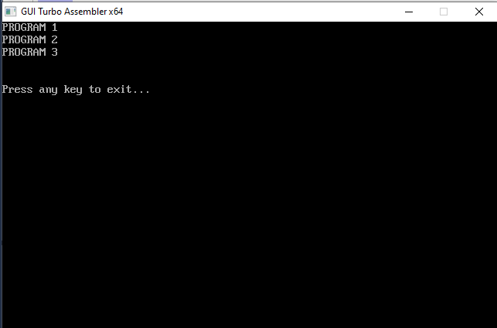

Рисунок 1 – Вывод при введенных данных «lab7ver2.exe folder»

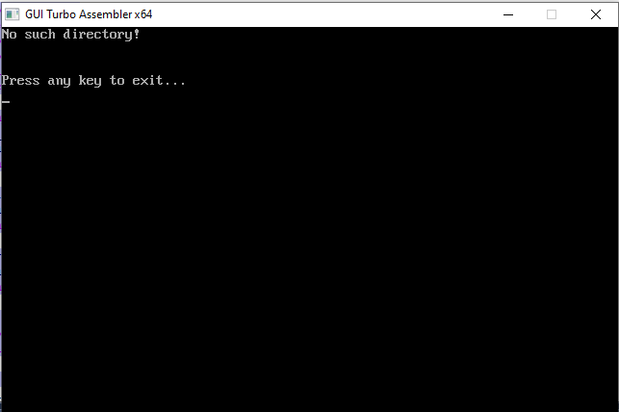

Рисунок 2 – Вывод при входных данных «lab7ver2.exe amogus»

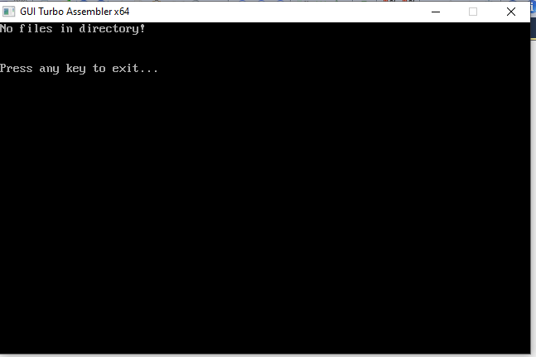

Рисунок 3 – Вывод при входных данных «lab7ver2.exe folder»

и пустой папке «folder».

**Выводы:** в результате лабораторной работы с использованием команд для работы с памятью и запуском программ была написана программа, производящая запуск всех исполняемых файлов в переданной через командную строку директории.